# マウス入力

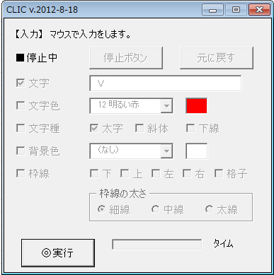

**図：マウス入力**

　言語資料を扱うとき、多くの場所に同じ文字や数字を打ち込むことがよくあります。たとえば、アンケート調査の結果をエクセルシートに打ち込むとき、同じ記号をさまざまな位置に書き込んだり、テキストデータのさまざまなセルに同じ色を塗ったりすることがあります。このようなときエクセルでは、入力するセルを選択し、文字（または数字）を書き込み、Enterキーで確定します。このように3つのステップがあり、しかも2番目のステップでは入力するキーを探さなければなりません。キーインが複数の文字だったり、文字の色を変えなければならなかったりするとさらにやっかいです[1]。

　LETRASの「入力」は、あらかじめ用意した文字や文字種を、まるで印鑑を押すようにマウスのクリックだけで自由に入力できるようにするプログラムです[2]。

### 文字のマウス入力

　初期設定のままで、「→実行」のボタンを押すと、次の画面に変わり、マウス入力が可能になります[3]。

　ここで、「停止ボタン」を押すと一時的にマウス入力を停止します。再度実行するときは「実行」ボタンを押してください。

　実行中は、シートのセルをクリックするとVの文字が入力されます[4]。また、複数のセルをドラッグして選択しても、その範囲が全部入力されます。

　「元に戻す」ボタンは元の文字・数字情報を黒字に戻し、すべての装飾（文字種、文字色、背景色、枠線）をなくします。ただし、戻せる回数は1回です。あらかじめ「新シートに出力」をチェックしておくと、それを「▲削除」することで、初めの状態に戻すことができます。

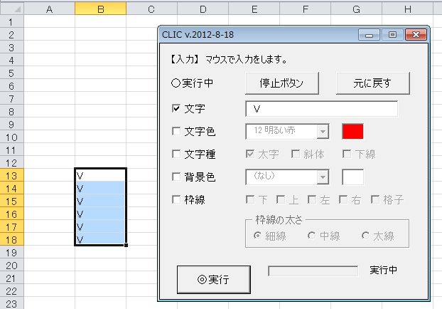

**図：文字のマウス入力**

**【実習2.2.1】**「文字」の右にあるテキストボックスを変えて、さまざまなクリック入力を実験し、他にどのようなことに使えるか考えてみましょう。

### 文字の装飾

　「文字色」、「文字種」、「背景色」、「枠線」を選択して、文字を装飾して入力することができます。また、「文字」の選択を外せば、すでに入力されたセルの文字に、文字装飾をほどこすことができます。

**【実習2.2.2】**さまざまな文字の装飾の実験し、他にどのようなことに使えるか考えてみましょう。

1. このようなときはコピー・アンド・ペーストをします。
2. LETRASを使わないでエクセルシートで同様のことをするには、はじめに[Ctrl]を押しながらセルを選択し、最後に文字を入力してから、[Ctrl]と[Enter]キーを押します。
3. このように交互に変化するボタンを「トグルボタン」と呼びます。
4. クリック入力はセルの選択範囲が変化したときに起こす動作を利用しているので、現在のセルをクリックしても入力されません。